  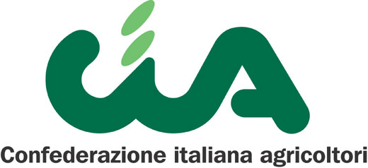   | 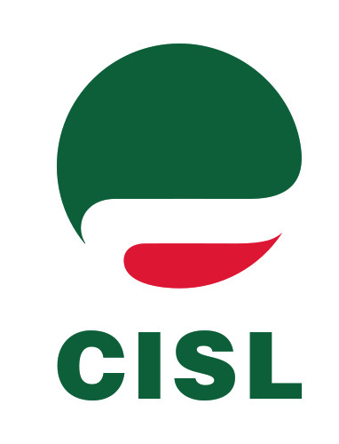
del Friuli Venezia Giulia
8 gennaio 2018

ACCORDO REGIONALE PER IL CONTRASTO ALLE MOLESTIE E LA VIOLENZA NEI LUOGHI DI LAVORO
con le Associazioni Imprenditoriali Agricole

In data 12 gennaio 2018 presso la sede della Regione Friuli Venezia Giulia in Udine, alla presenza della Consigliera regionale di parità, Roberta Nunin
- Confagricoltura, Coldiretti e CIA regionali del Friuli Venezia Giulia rappresentate rispettivamente da Claudio Cressati, Dario Ermacora e Paolo Fantin;
- CGIL, CISL e UIL del Friuli Venezia Giulia rappresentate rispettivamente da Orietta Olivo, Alberto Monticco e Magda Gruarin
Preso atto

dell’Accordo delle Parti Sociali Europee del 26 aprile 2007 dal titolo “Accordo quadro sulle molestie e le violenze nei luoghi di lavoro”, con il quale le Organizzazioni italiane affiliate a Businesseurope e CES,

- hanno proceduto alla traduzione e recepimento dell’articolato (all. A);
- ed in attuazione dell’Accordo stesso, le Parti

ribadiscono che

- ogni atto o comportamento che si configuri come molestie o violenza nei luoghi di lavoro, secondo le definizioni dell’Accordo, è inaccettabile;
- è riconosciuto il principio che la dignità delle lavoratrici e dei lavoratori non può essere violata da atti o comportamenti che configurano molestie o violenza;
- i comportamenti molesti o la violenza subìti nei luoghi di lavoro vanno denunciati;
- le lavoratrici, i lavoratori e le imprese hanno il dovere di collaborare al mantenimento di un ambiente di lavoro in cui sia rispettata la dignità di ognuno e siano favorite le relazioni interpersonali basate su principi di eguaglianza e di reciproca correttezza;
tutto ciò premesso, le Parti come sopra identificate s’impegnano a
- diffondere in maniera capillare il presente Accordo, compresi i relativi allegati, presso i propri associati e le lavoratrici/lavoratori ed a promuoverne l’applicazione, anche attraverso la contrattazione di secondo livello e/o ad illustrarne il contenuto in assemblee sindacali;
- favorire l’adozione della dichiarazione allegata al presente Accordo (all. B) nelle imprese e nelle attività produttive delle imprese del territorio anche al fine di diffondere, all’interno dei contesti organizzativi, il principio della inaccettabilità di ogni atto e/o comportamento che si configuri come molestia o violenza nei luoghi di lavoro;
- promuovere presso ogni azienda azioni volte ad incoraggiare comportamenti coerenti con gli obiettivi di tutela della dignità delle donne e degli uomini nell’ambiente di lavoro, non escludendo la possibilità di adottare misure organizzative ritenute di volta in volta utili alla cessazione immediata dei comportamenti molesti tra le quali anche il trasferimento in via temporanea, tra reparti e/o uffici o in altre unità produttive, compatibilmente con le esigenze organizzative aziendali nel rispetto delle disposizioni contrattuali. Tali misure, come l’individuazione delle esigenze organizzative aziendali, saranno comunque oggetto di intese tra le Rappresentanze territoriali delle parti sottoscrittrici i CCNL di riferimento;
- responsabilizzare le aziende affinchè provvedano a tutelare le lavoratrici/i lavoratori da qualsiasi forma indiretta di ritorsione o penalizzazione e a vigilare sulla effettiva cessazione dei comportamenti molesti;
- svolgere l’attività qui pattuita in modo sinergico con quella di competenza istituzionale, stante quanto previsto nella legislazione regionale vigente, della quale si evidenzia la recente legge regionale n. 6 del 10 maggio 2016;
- effettuare annualmente un monitoraggio di verifica dell’applicazione del presente Accordo, anche su richiesta di una delle due parti.

Le Parti sottoscrittici il presente Accordo potranno, con l’obiettivo di rafforzare e qualificare la presente intesa e nel rispetto dei principi della stessa, nell’ambito della contrattazione di secondo livello, definire codici di condotta, linee guida e buone prassi per prevenire e contrastare le molestie e/o violenze nei luoghi di lavoro.

Nell’ambito della Regione Friuli Venezia Giulia, le Parti individuano nella Consigliera regionale di parità la struttura adeguata alla consulenza, assistenza ed eventuale tutela legale per coloro che siano stati vittime di molestie o violenza nei luoghi di lavoro.

Sotto il profilo della prevenzione e della formazione le Parti convengono altresì che:

- la formazione aziendale potrà essere l’occasione per promuovere e diffondere tra i dipendenti ed i dirigenti la cultura del rispetto della persona;

- nei programmi di formazione del personale, predisposti dalle aziende, venga promossa la lettura e la diffusione del presente Accordo e dei relativi allegati;

- nella formazione aziendale sul tema disciplinato dal presente Accordo potranno essere coinvolte figure di provenienza istituzionale;

- al fine di garantire un ambiente di lavoro sicuro, sereno e rispettoso della dignità di ciascuno debba essere centrale il ruolo del sistema di prevenzione e protezione, conseguentemente il presente accordo sarà inviato a tutti gli R.S.P.P. ed ai medici competenti delle imprese associate;

- le figure dei Rappresentanti Lavoratori Sicurezza (RLS) siano adeguatamente coinvolte nel rispetto delle disposizioni di legge vigenti in materia, affinchè venga concretamente assicurato l’esercizio del ruolo di rappresentanza che ad essi compete, in particolare:
  - nel percorso di valutazione del rischio da stress di lavoro correlato (tema centrale formativo RLS 2018);
  - nell’elaborazione, individuazione, attuazione e verifica delle misure di prevenzione da adottare in azienda al fine di tutelare la salute psicofisica delle/dei lavoratrici/lavoratori;
  - nella definizione degli interventi formativi in materia;

    - il presente Accordo venga diffuso a tutti gli R.L.S. per tutte le imprese associate;

    - i moduli formativi destinati a R.L.S. e R.S.U./R.S.A. contengano momenti di formazione specifici sul tema oggetto del presente Accordo.

Il presente Accordo è operativo dalla data di sottoscrizione e fino a quando una delle parti non richieda la riapertura della discussione per sottoscrivere un nuovo protocollo sostitutivo del presente.

Udine, 12 gennaio 2018

Confagricoltura Friuli Venezia Giulia  Claudio Cressati | CGIL Friuli Venezia Giulia  Orietta Olivo
Coldiretti Friuli Venezia Giulia  Dario Ermacora | CISL Friuli Venezia Giulia  Alberto Monticco
Confederazione Italiana Agricoltori  Paolo Fantin | UIL Friuli Venezia Giulia  Magda Gruarin
Consigliera di parità - Regione Friuli Venezia Giulia
Roberta Nunin

